DOMINGO DE RAMOS NA PAIXÃO DO SENHOR – ANO C 2016
Missa de domingo, às 19h00


OBRA DE MISERICÓRDIA
*
SEPULTAR OS MORTOS
Cântico de aclamação (para ambientação)

Monição inicial (feita no presbitério, por um monitor)

Irmãos caríssimos: desde o princípio da Quaresma, vimos a preparar-nos para a celebração anual da Páscoa, praticando, com alegria, as obras de misericórdia corporais. Através delas, tocamos a carne sofredora de Cristo, na pessoa dos que passam fome e sede, dos despidos de dignidade, dos sem-terra, sem-teto ou sem trabalho, dos doentes, dos presos e dos que partem antes de nós e dormem agora o sono da paz.

Hoje estamos aqui reunidos, para darmos início, em união com toda a Igreja, à celebração do mistério pascal, da paixão, morte e ressurreição do Senhor.

Foi para realizar este mistério que Jesus Cristo entrou na Sua cidade de Jerusalém. Por isso, recordando com fé e devoção esta entrada triunfal na cidade santa, acompanharemos o Senhor, de modo que, participando agora da Sua Cruz, mereçamos um dia ter parte na Sua ressurreição. Voltemos agora o olhar para a Cruz, que abre a procissão de entrada, aclamemos a Cristo, agitando os nossos ramos e entoando-Lhe cânticos de louvor.

Procissão de entrada – Cânticos de aclamação – Agitação dos ramos

Ao chegar ao presbitério, o Presidente saúda o altar, (incensa-o) e da cadeira presidencial diz «Oremos», para proceder à bênção dos ramos: (Nota: opção pela 2.ª fórmula da oração de bênção, acrescentando às palavras «de misericórdia» as palavras «boas obras»).
Oração de bênção dos ramos
P- Aumentai, Senhor, a fé dos que esperam em Vós e ouvi com bondade as nossas humildes súplicas, para que, aclamando com estes ramos + a Cristo vitorioso, permaneçamos unidos a Ele e dêmos fruto abundante de boas obras de misericórdia. Ele que é Deus convosco na unidade do Espírito Santo.
R. Ámen.

Aspersão dos ramos
Presidente e diáconos avançam pelos corredores da Igreja, benzendo os ramos. Retomam-se os cânticos de aclamação e a agitação dos ramos, até que o diácono esteja no ambão pronto a iniciar a proclamação do Evangelho (sem a aclamação típica do Evangelho, mas com o acompanhamento de velas e incenso)

Proclamação do Evangelho (na bênção dos ramos) - Ano C: Lc 19,28-40

Breve homilia

Jesus vai à nossa frente! Não podia ser de outro modo. O Seu amor está sempre primeiro. Jesus abre caminho e convida-nos a segui-l’O, com a alegria e a simplicidade dos mais pequeninos. Ele é o primeiro a dar a cara, para revelar o rosto da misericórdia do Pai. Com absoluta liberdade, Jesus entra na Sua cidade, para enfrentar, com a mesma serenidade, os aplausos e as reprovações, as aclamações e os insultos, as alegrias e sofrimentos. O animal escolhido aponta para a humildade, com que se esconde aos olhos do mundo a Sua condição divina, para ensinar a todos o caminho do serviço. Nas aclamações da multidão dos discípulos, volta a ressoar o canto natalício dos anjos, em Belém: «paz no céu e glória nas alturas». É com o coração, de uma criança, que poderemos acompanhar Jesus até ao fim e aclamá-l’O sem cessar. Se nos calarmos, gritarão as pedras!

Sete aclamações com os ramos de oliveira (lidas pelo pároco, monitor ou diáconos)

1. Jesus, nós Te aclamamos! Tu és o Rei humilde! Não vens montado num cavalo de guerra, mas no mais humilde animal de carga. És Rei de Paz!
Aclamação com o Cântico e agitação dos ramos

2. Jesus, nós Te aclamamos! Tu és o Pastor belo! Tomas aos Teus ombros a ovelha perdida e encontrada, para fazer com todos a grande festa do perdão. És feliz em perdoar!
Aclamação com o Cântico e agitação dos ramos

3. Jesus, nós Te aclamamos! Tu és o juiz misericordioso! Ofereces sempre ao pecador a possibilidade de se arrepender, converter e acreditar. És rico em misericórdia!
Aclamação com o Cântico e agitação dos ramos

4. Jesus, nós Te aclamamos! Tu és o Sacerdote compassivo! Ofereces-Te a Ti mesmo e preferes sempre a misericórdia ao sacrifício. És paciente e cheio de bondade!
Aclamação com o Cântico e agitação dos ramos

5. Jesus, nós Te aclamamos! Tu és a Porta da misericórdia! Estás sempre aberto a quantos procuram, nesta Terra, a paz que há no céu. És o Único Salvador!
Aclamação com o Cântico e agitação dos ramos

6. Jesus, nós Te aclamamos, porque Tu és o Messias, manso e misericordioso! Vences o mal, com a força do perdão, que enche e consola o coração. És o Servo de Deus!
Aclamação com o Cântico e agitação dos ramos

7. Jesus, nós Te aclamamos! Tu és o rosto da misericórdia do Pai! Em Ti, na Tua Palavra, nos Teus gestos, nada há que seja desprovido de compaixão. É eterna a Tua misericórdia!
Aclamação com o Cântico e agitação dos ramos

Oração coleta da Missa (Missal, pág. 225)

P - Deus eterno e omnipotente, que, para dar aos homens um exemplo de humildade, quisestes que o nosso Salvador se fizesse homem e padecesse o suplício da cruz, fazei que sigamos os ensinamentos da Sua paixão, para merecermos tomar parte na glória da Sua ressurreição. Ele que é Deus convosco na unidade do Espírito Santo.

LITURGIA DA PALAVRA

- 1.ª LEITURA: Is 50,4-7

- SALMO 21 (22): Meu Deus, Meu Deus, porque me abandonaste?

- 2.ª LEITURA: Fl 2,6-11

- ACLAMAÇÃO AO EVANGELHO

- PROCLAMAÇÃO DO EVANGELHO (Lc 22,14-23,56): fórmula longa, sem velas, nem incenso nem signação do livro e com aclamações intercalares (iguais à do refrão da aclamação do Evangelho)
Homilia no Domingo de Ramos da Paixão do Senhor C 2016

1. Ao longo desta Quaresma, fomos construindo, semana a semana, a “Cruz da Misericórdia”, tocando assim, de perto, a Carne sofredora de Cristo, nos que passam fome e sede, nos desnudados e desabrigados, nos prisioneiros da sua fragilidade física ou moral, e também nos que partem antes de nós e esperam o bálsamo de uma última carícia. “É precisamente tocando, no miserável, a carne de Jesus crucificado, que podemos receber, como graça, a consciência de sermos também nós pobres mendigos” diante de um Deus, rico em misericórdia!

2. Foram os pobres e sós, os esquecidos e descartados, os “sem eira nem beira”, precisamente os privilegiados de Jesus, os primeiros de quem Jesus Se aproximou e aqueles com quem intimamente Se identificou. São esses também os primeiros destinatários da Sua misericórdia. E justamente por esta preferência «escandalosa» de Jesus, pelo facto de Jesus dar mais importância à misericórdia que ao sacrifício, pela sua atitude de maior atenção ao sofrimento do que ao pecado, Jesus viria a despertar a incompreensão e a oposição dos judeus, a tal ponto, que O levam à morte e morte de Cruz.

3. A Cruz de Jesus é, para nós, a expressão máxima da misericórdia divina. No caminho da Cruz, nada há, da parte de Jesus, que seja desprovido de compaixão. Tudo n’Ele fala de misericórdia (cf. MV 8): na Cruz, Jesus resiste à violência dos poderosos com a mansidão do coração; na Cruz, Jesus responde ao erro humano, com a correção fraterna do amigo; na Cruz, Jesus reage à injúria, com a oferta do perdão; na Cruz, Jesus contrapõe à vingança fria, o calor da consolação; na Cruz, Jesus suporta a fraqueza alheia com a paciência infinita do amor. Esta é, por isso, a história de uma paixão, em que a impiedade dos homens é redimida radicalmente pelo dom espiritual da misericórdia divina, que tem o seu rosto mais belo no rosto desfigurado de Jesus Crucificado.

4. Queridos irmãos e irmãs: na medida em que nos conformarmos com os sentimentos deste Cristo, que padece e Se compadece, paciente e compassivo, manso, humilde e misericordioso, também nós seremos transformados por Ele e nos tornaremos, à Sua imagem, «misericordiosos como o Pai» (Lc 6,36).

Por isso, é-nos de grande utilidade, especialmente nestes dias, ler e fazer girar toda a nossa vida, à volta da Cruz, mesmo se a sua simples exposição em lugar público parece incomodar. A Cruz recordar-nos-á constantemente que, por um lado, existe o sofrimento do irmão a clamar por nós, mas que, por outro, também nós “fomos curados pelas Suas chagas” (Is 53,5; cf. 1 Pe 2,24).

5. “Crer no crucificado significa acreditar que o Amor está presente no mundo e que é mais poderoso do que o ódio e a violência, mais poderoso do que qualquer mal, em que possam estar envolvidos os seres humanos. «Crer neste amor significa acreditar na Sua Misericórdia» (JOÃO PAULO II, DM 7) e praticá-la, todos os dias e em todas as horas, com a mesma alegria (Rm 12,8) de sempre. «Felizes os misericordiosos» (Mt 5,7)!

Credo - R: Sim, creio (ou cantado: «Creio, creio, ámen»).
Credes em Deus Pai, rico em misericórdia para com todos? R:
Credes em Jesus Cristo, rosto da misericórdia do Pai? R:
Credes no Espírito Santo, torrente inesgotável da misericórdia divina? R:
Credes na Igreja, sustentada sobre a arquitrave da misericórdia? R:
Credes na vitória do perdão e da Ressurreição, mais forte do que a morte? R:

Preces

P - Ao Senhor, nosso Deus, rico em misericórdia, nós, pecadores, confiamo-nos ao Seu amor “próximo, providente, santo e misericordioso” (MV 6), por meio de Seu Filho, Jesus Cristo, dizendo:

R: Pela Vossa grande misericórdia, atendei-nos, Senhor!

1. Pela Santa Igreja, para que se apoie sempre sobre a arquitrave da misericórdia, para cuidar das fraquezas e dificuldades dos nossos irmãos (MV 10). Invoquemos.

2. Pelos que governam: para que cuidem sobretudo dos sem-terra, sem-pátria, sem-teto e sem trabalho. Invoquemos.

3. Pelos que sofrem: para encontrem mãos, que apertem as suas, a fim de que sintam o calor de uma presença amiga, fraterna e consoladora (MV 15). Invoquemos.

4. Por todos nós: para que vivamos esta Semana Santa, intensamente unidos a Cristo, para sermos, com os outros, «misericordiosos como o Pai». Invoquemos.

P - Senhor, nosso Deus, que Vos dignastes contar-nos entre aqueles para quem o Vosso Filho implorou o perdão, ao expirar, dai-nos a graça de descobrir, à luz da fé,
o amor infinito com que nos amais. Por Cristo Senhor nosso.
R: Ámen.

RECOLHA DAS OFERTAS E CÂNTICO NA APRESENTAÇÃO DOS DONS

APRESENTAÇÃO DA CRUZ DA MISERICÓRDIA

P – Ao longo da Quaresma, fomos construindo a nossa cruz da misericórdia, redescobrindo as obras de misericórdia espirituais:
(sete pessoas trazem os símbolos que colocam no altar ou junto dele)
Sobre o altar
- Dar de comer a quem tem fome! [Pão/ Hóstias]
- Dar de beber a quem tem sede! [Galhetas da Água e Vinho]
Refrão: Misericordes sicut Pater…
Junto do altar
- Vestir os nus! [Veste batismal ou manistérgio de limpar as mãos]
- Dar pousada aos peregrinos! [Bordão e cabaça]
- Assistir aos enfermos! [Kit de enfermagem]
- Visitar os presos! [Algemas]
Refrão: Misericordes sicut Pater…

- E, por fim, enterrar os mortos! [Raminho de flores]

P – E nem a última obra de misericórdia corporal falta na história da Paixão. “José de Arimateia envolveu o corpo morto de Jesus num lençol e depositou-o num sepulcro escavado na rocha”; e não falta sequer a ternura das mulheres que “prepararam aromas e perfumes” para embalsamar o corpo enfaixado de Jesus. Ama-se assim, até ao fim! Esta semana, pratica a misericórdia com alegria. De olhos postos em Cristo morto e sepultado, aprende a despedir-te de quem parte, com a última carícia, num gesto de esperança firme na ressurreição.

Refrão: Misericordes sicut Pater…

P – Assim, à imagem de Jesus, e dos seus melhores amigos, o desafio permanecerá, por todo o tempo pascal: “pratica a misericórdia com alegria” (Rm 12,8; MV 16). Pode até parecer que o Senhor te peça coisas impossíveis. Mas lembra-te: Ele morreu para te oferecer aquilo mesmo que te está a pedir.

Refrão: Misericordes sicut Pater…

ORAÇÃO SOBRE AS OBLATAS

PREFÁCIO DA PAIXÃO
– Santo…

ORAÇÃO EUCARÍSTICA II
– Aclamação: «Mistério da fé para a salvação do mundo».

RITOS DA COMUNHÃO E CÂNTICO DE COMUNHÃO

AVISOS

1. Segunda-feira, 17h00: Reunião de acólitos;
2. Quarta-feira, 15h00: celebração no CIVAS;
3. Horários da Semana Santa na Senhora da Hora (cf. cartaz).

Bênção E Despedida

Cântico final

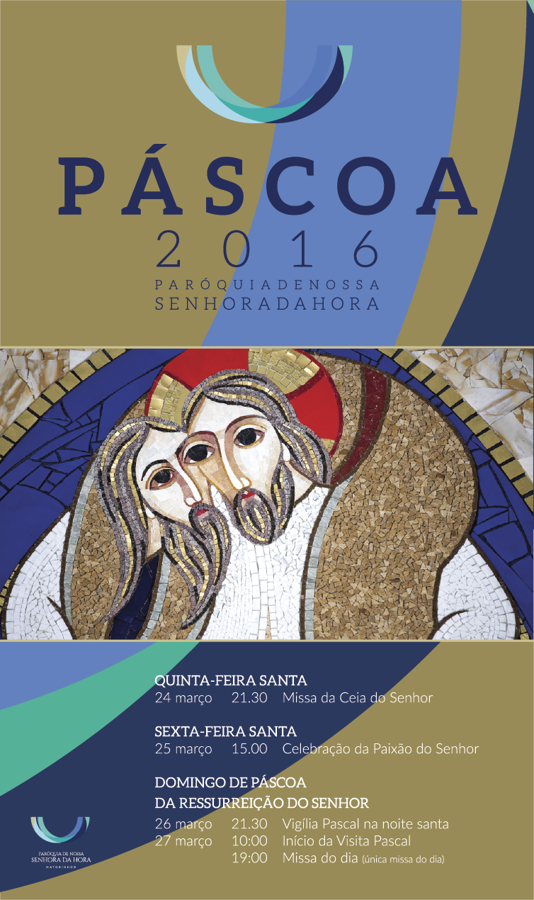

PAPA FRANCISCO, Mensagem da Quaresma 2016.
W. KASPER, A misericórdia, 2015, p. 104.

